Urllib库的内容

* urllib.request打开和浏览url中内容
* urllib.error包含从 urllib.request发生的错误或异常
* urllib.parse解析url
* urllib.robotparser解析 robots.txt文件

1. urlopen

urllib.request.urlopen(url, data=None, [timeout, ]\*, cafile=None, capath=None, cadefault=False, context=None)

-url:  需要打开的网址

-data：Post提交的数据

-timeout：设置网站的访问超时时间

urlopen返回对象提供方法：

- read() , readline() ,readlines() , fileno() , close() ：对HTTPResponse类型数据进行操作

-info()：返回HTTPMessage对象，表示远程服务器返回的头信息

- getcode()：返回Http状态码。如果是http请求，200请求成功完成 ; 404网址未找到

- geturl()：返回请求的url

1. 响应
   1. 响应类型



* 1. 状态码



* 1. 响应头

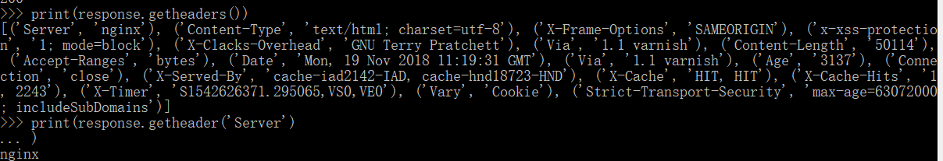

* 1. 响应体

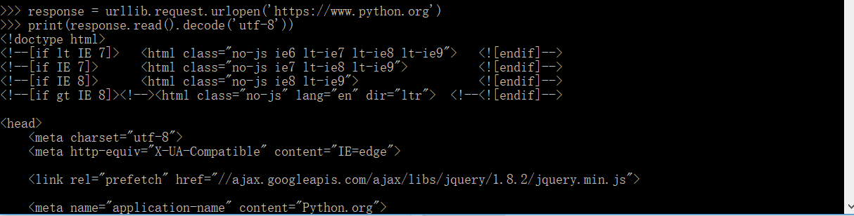

1. 使用Request对象

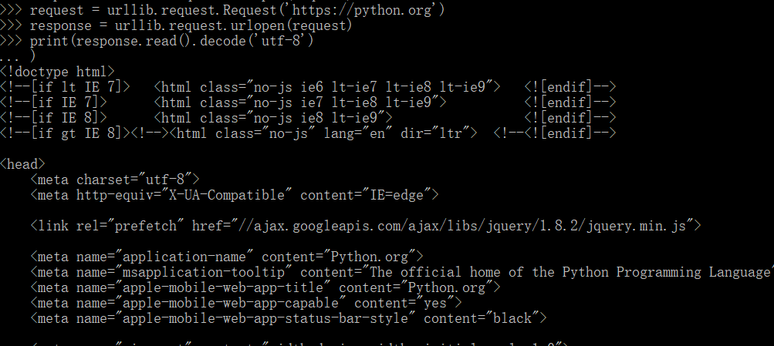

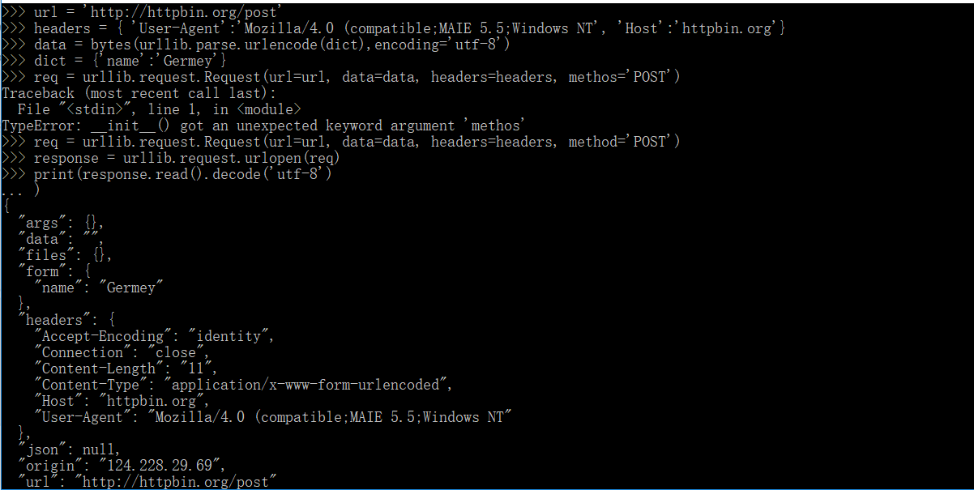

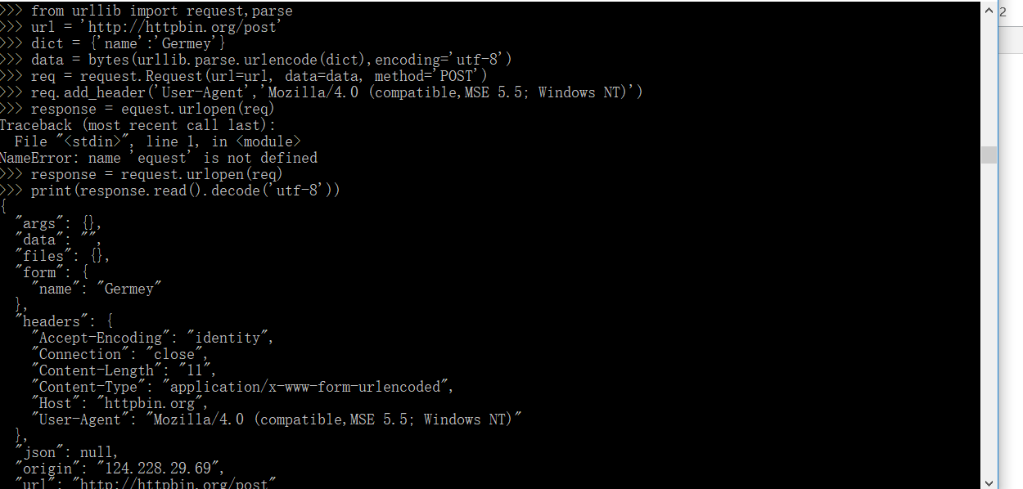

1. Handler

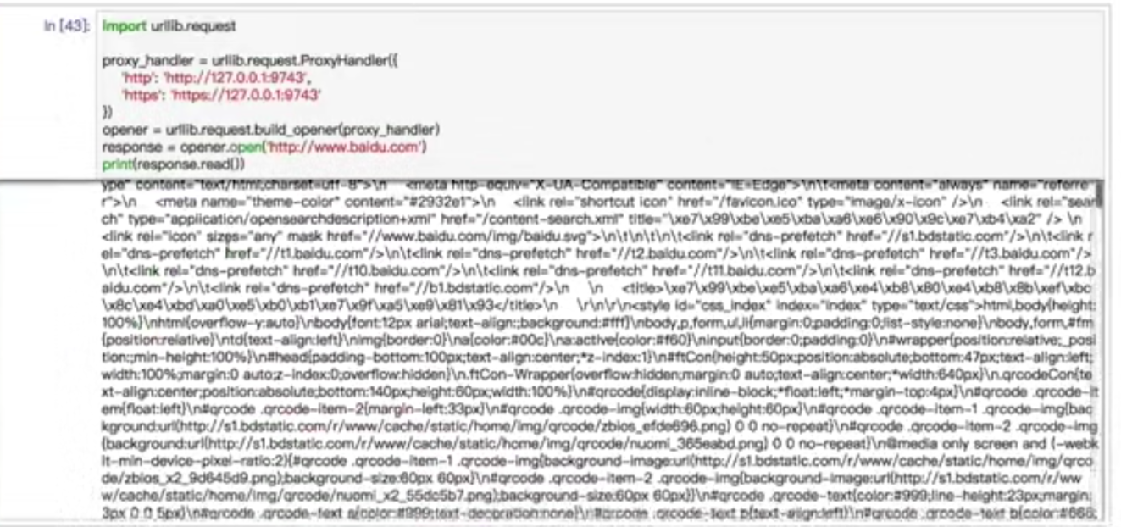

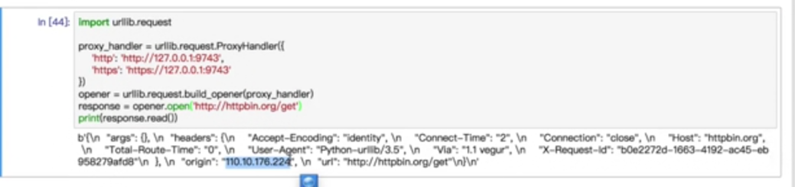

1. Cookie

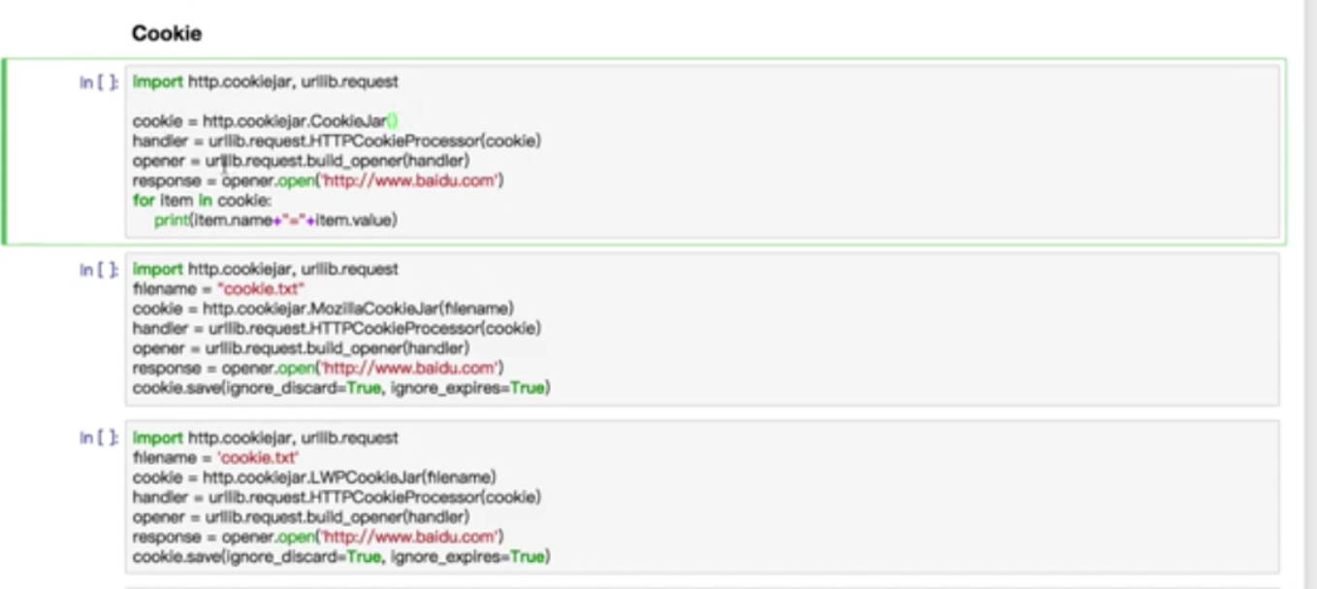

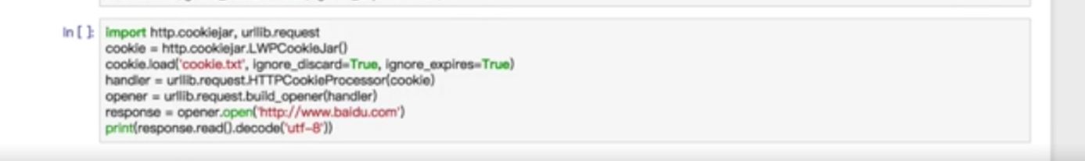

1. 异常处理

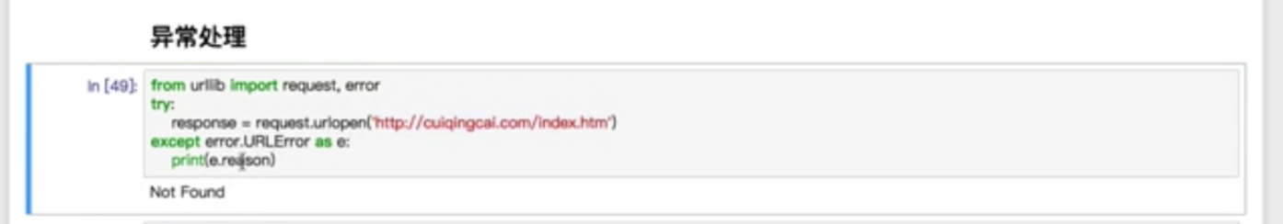

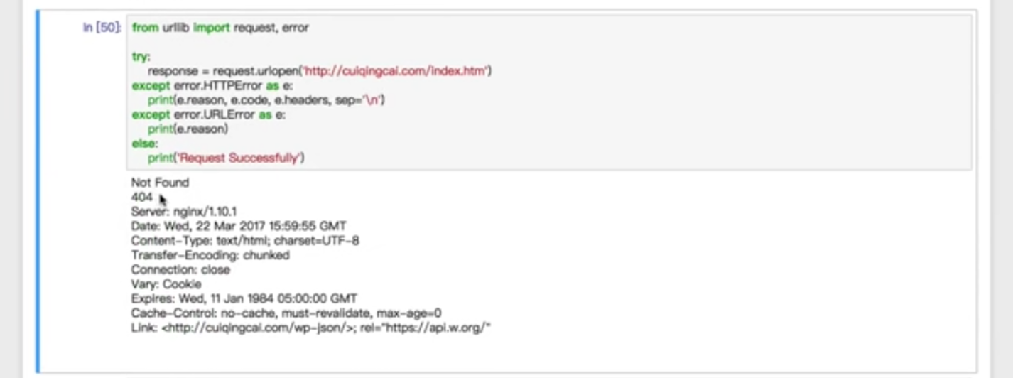

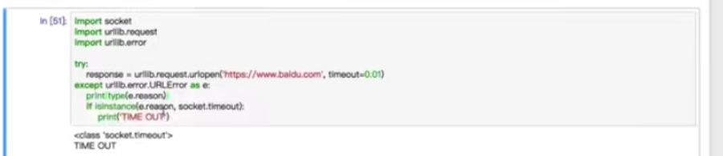

1. URL解析

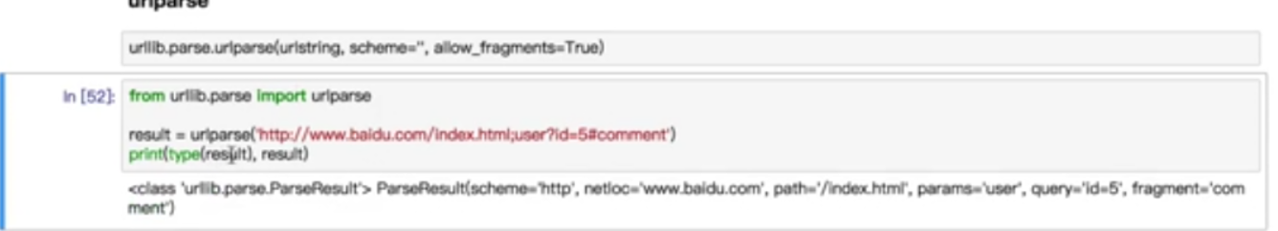

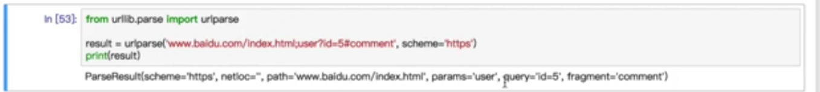

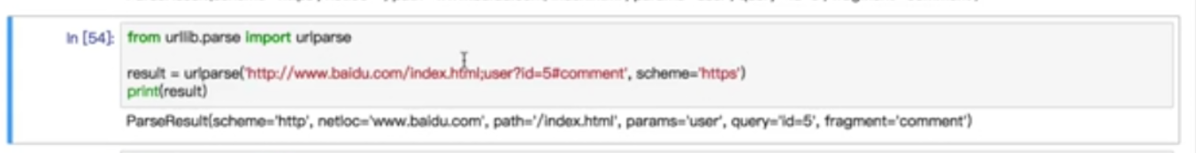

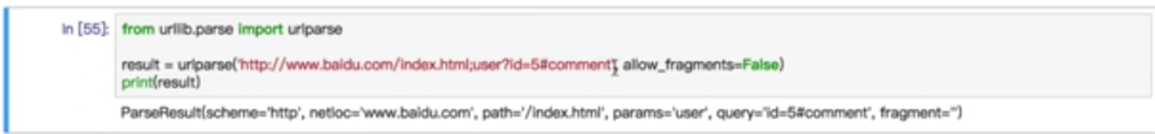

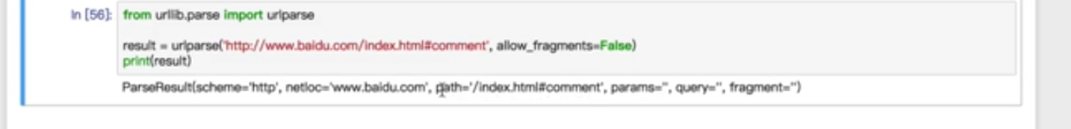

1. Urlunparse

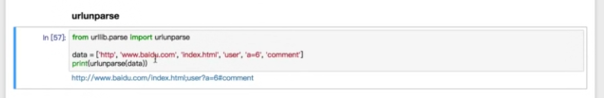

1. Urljoin

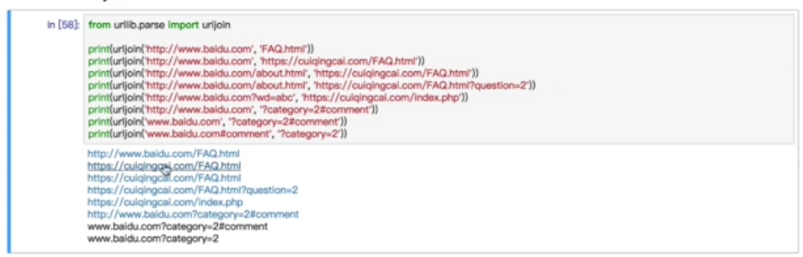

1. Urlencode

